1 - 创建一个构造函数并生成实例并打印出构造函数的原型与实例的原型

2 - 为数组对象的原型添加求和的方法

3 - 使用面向过程或者面向对象完成别踩白块效果(具体效果请看视频)
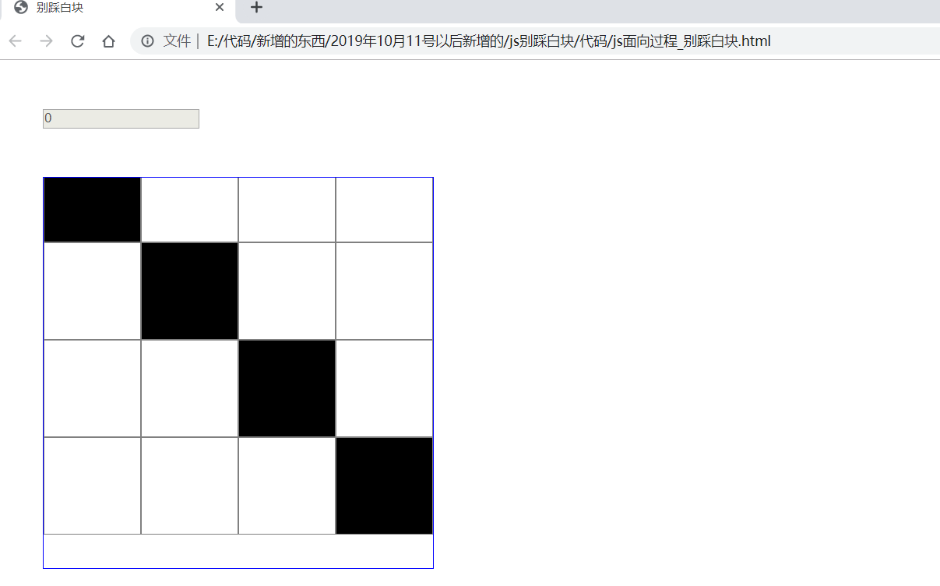

思路:
1.创建页面文件,写静态游戏可视区域和游戏的4x4 div的游戏区域
2.让div游戏区 动起来 向下运动(不断增加游戏区域的top值,让游戏动起来)
3.动态添加一行
4.随机创建黑块
5.绑定点击事件 在事件中进行判断 点击的是黑块还是白块
如果是黑块就加分变白,白块就游戏结束;
6.删除底部多余的行
7.游戏结束后的判断和处理
8.根据分数游戏加速
9.运动到底部判断是否全部黑块被点击

